Confort et domotique

A partir de la vidéo sur le site
http://www.explania.com/fr/animations/detail/quest-ce-que-la-domotique
- Que signifie le mot domotique ?
Le mot domotique vient du latin : Domus qui signifie maison et du mot électronique.

- Que permet la domotique ?
1) La domotique permet la commande centralisée de tous les appareils.

Par exemple : - ventiler les pièces
- abaisser l'éclairage
- allumer une stéréo

2) On peut aussi automatiser certaines choses en programmant l'évènement.

Grâce à des capteurs, on peut aussi adapter la climatisation, la descente des stores en fonction de la météo. Si il pleut la fermeture des fenêtres se fera automatiquement.

3) La domotique permet de réaliser des économies. Par exemple en éteignant le chauffage, les lumières quand personne n'est présent dans la maison.

4) La domotique est présente dans le domaine de la sécurité.
En surveillant : - les fuites - les incendies - les cambriolages

5) Un PC centrale permet de contrôler les différents appareils mais aussi le téléphone portable.

- La domotique combien ça coûte ?

Il faut pour cela une installation électrique adaptée, 3% dans un budget habitation moyen sans la domotique avec il faut compter 2% en plus. Cependant l'installation peut être ajoutée au fur et à mesure.

- Connais-tu ou as-tu repéré d'autres utilisations de la domotique ?

- Arrosage automatique
- Ouverture fermeture des lumières et des stores pour imiter une présence humaine dans la maison.
- Appelé les pompiers automatiquement en cas d'incendie
- …
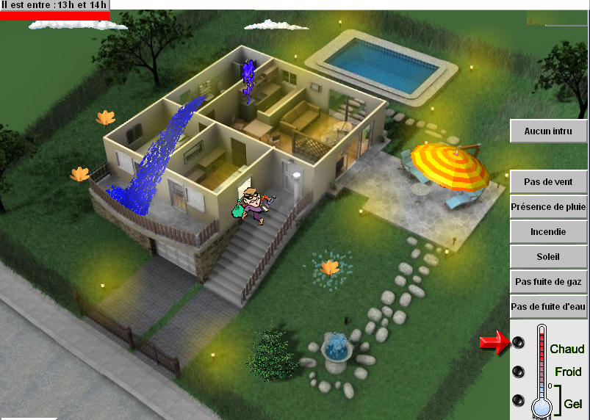
Que peut on faire avec la domotique? http://sites.google.com/site/domotique4/
Relier les différentes possibilités de détection à l'image.
Détecter la présence de vent
Détecter la présence d'un intru
Détecter une fuite d'eau
Détecter une fuite de gaz
Détecter la température extérieure

Détecter si il fait jour ou nuit

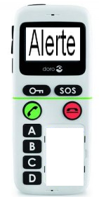
Mettre en marche ou arrêter l'arrosage du gazon
Ouvrir ou fermer le parasol
Relier les différentes
possibilités d'action à l'image
Actionner la fontaire
Remplir ou vider la piscine
Ouvrir ou fermer le portail
Ouvrir ou fermer les volets
Allumer ou éteindre les lumières

Ouvrir ou fermer le garage
Envoyer un message d'alerte en SMS
Actionner l'alarme

